Villa San Luis La Herradura, 10 de Julio de 2019.

Público en General.

Presente.

Por este medio, la Alcaldía Municipal de villa San Luis La Herradura, declara la inexistencia del índice de información clasificada como reservada, hasta el mes de junio del año 2,019.-

Esto en cumplimiento a lo referido en el artículo 50 letra “m”” de la Ley de Acceso a la Información Pública.

Y para hacerlo de conocimiento general se extiende la presente acta.

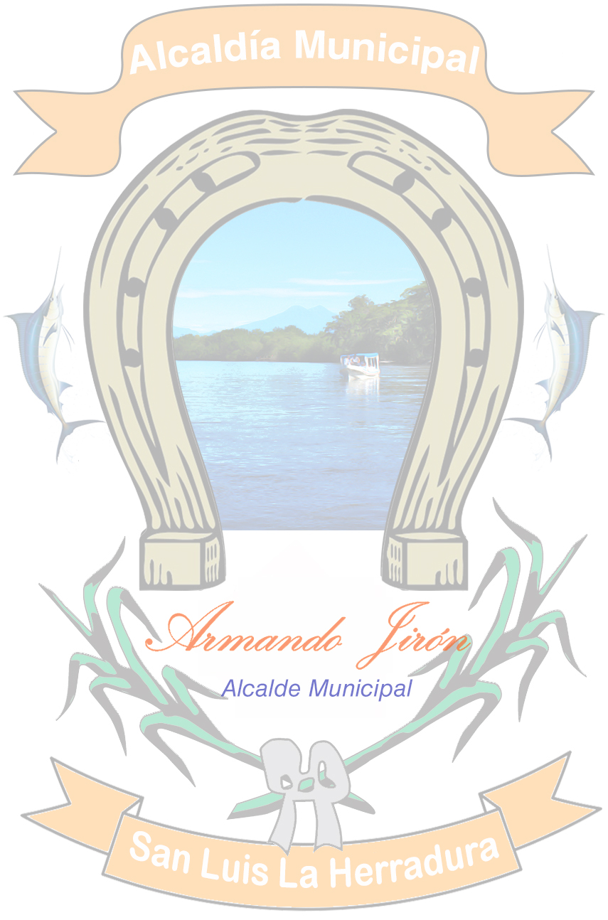

Eulalio de Jesús Orellana Orellana
Oficial de Información Pública

